简版

# 一、 说明

标题最后标“（必）”的，为所有学员必须操作功能；标“（选）”的，为学员无需操作或按需操作功能；标“（核）”的为核心关键功能。

要了解简版功能更详细信息、或要查阅的功能简版未介绍，请参阅详版。

# 二、 访问平台入口（必）

输入网址（[https://kwstudy.neea.edu.cn](https://kwstudy.neea.edu.cn/)）打开网上培训平台首页：

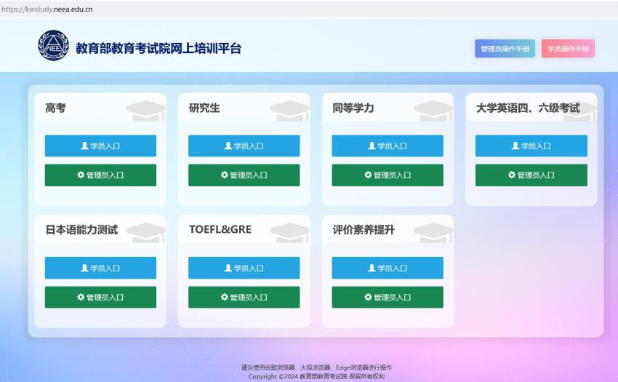

# 三、 使用账号登录（必）

选择**要参训项目**（此处以高考为例）的“学员入口”，点击进入，打开登录页面：

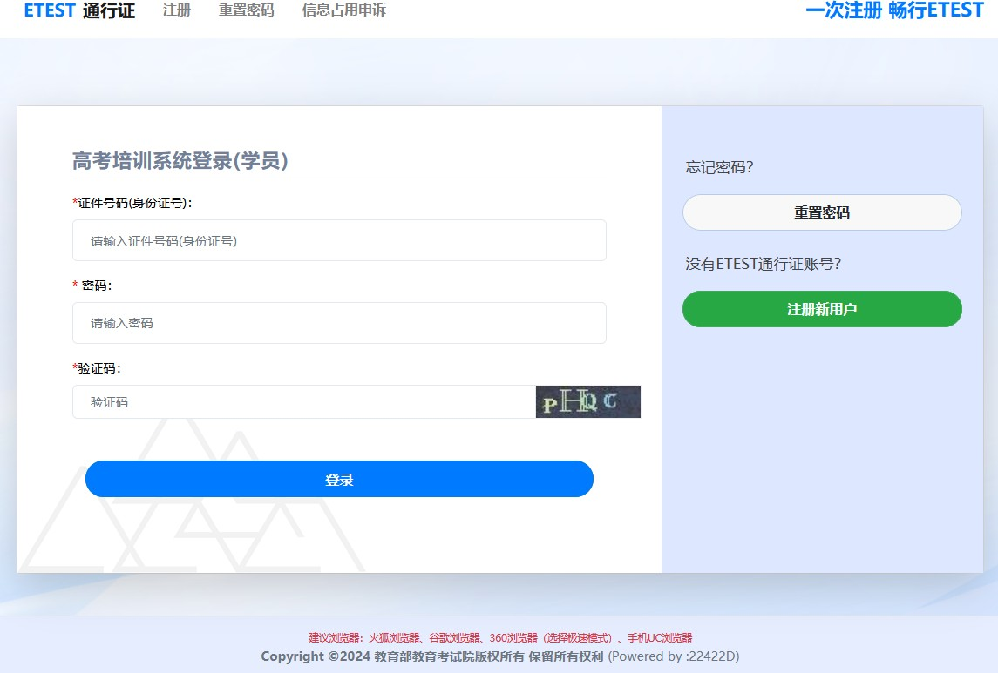

已注册过通行证账号的学员，直接用“证件号码+密码+验证码”登录；未注册过通行证账号的学员，需要先注册账号。

## 注意：

1. 学员能成功登录培训系统需要满足以下三个条件：
   1. 有实名的 ETEST 通行证账号；
   2. 管理员已将学员信息导入本项目的某个培训中；
   3. 当前在该培训的培训时间内。
2. 学员只可以使用证件号码登录，如登录时报错，请确认录入的是本人证件号码；
3. 忘记已注册账号的密码，请使用页面上的“重置密码”功能重新设置。

# 四、 注册账号（选，核）

学员登录页面，点击左上角的“注册”链接，或点击页面右侧的“注册新用户”按钮， 可以打开通行证账号注册页面（网址：<https://passport.neea.cn/Home/Register>）：

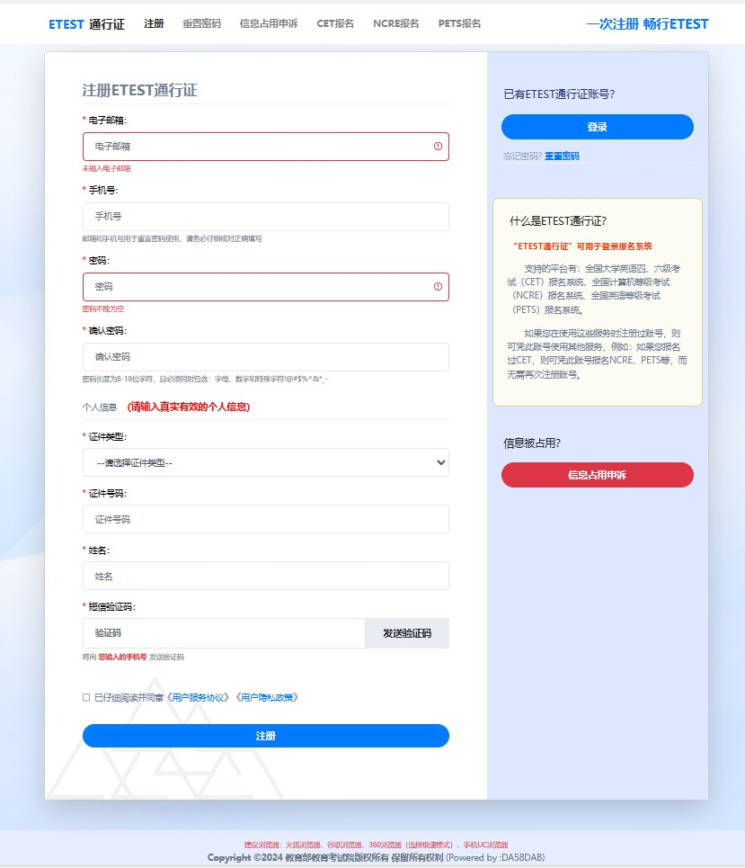

按照页面提示输入本人真实有效的个人信息，点击“发送验证码”，输入收到的手机短信验证码，勾选“已仔细阅读并同意《用户服务协议》《用户隐私政策》”，点击“注册” 按钮，页面弹出注册信息确认窗口：

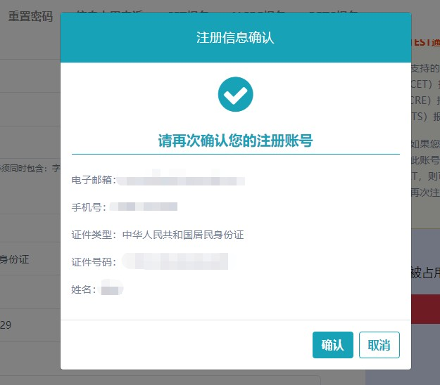

核对注册信息，确认无误后点击“确认”按钮，页面提示注册成功：

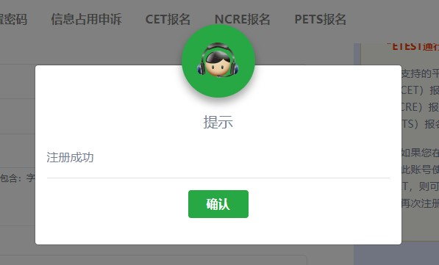

注册成功后，需重新访问平台入口（网址：[https://kwstudy.neea.edu.cn](https://kwstudy.neea.edu.cn/)），选择培训项目的学员入口，使用账号登录。

# 五、 进入前台首页（必）

学员登录成功后，系统自动跳转到前台首页：

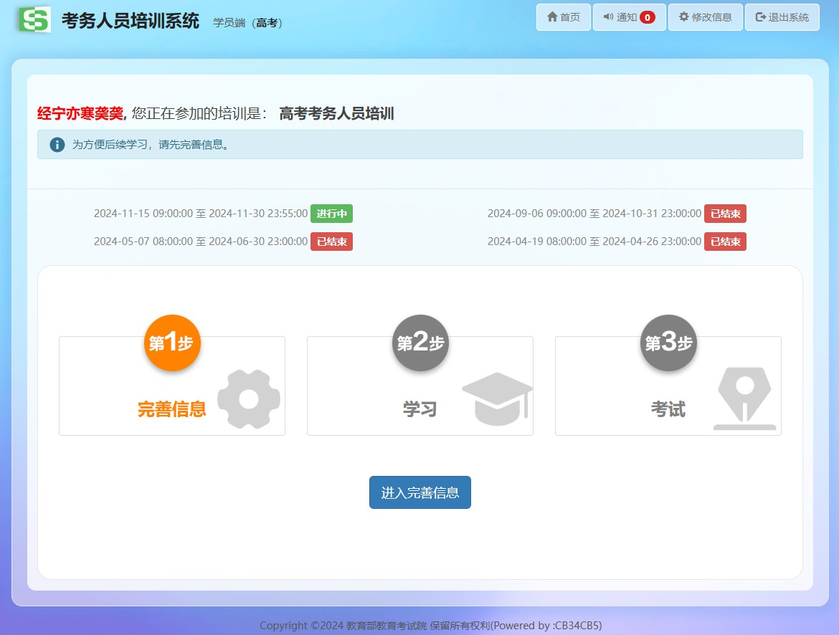

1. 检查页面信息，确认个人相关内容、培训相关内容正确；
2. 页面中间有培训时间、流程步骤，已激活的步骤图标可点击进入对应功能模块首页；
3. 页面的快捷按钮，是当前阶段学员需要进行的操作。

# 六、 完善个人信息（必）

前台首页，点击激活状态的“完善信息”图标或点击“进入完善信息”快捷按钮，可进入完善个人信息页面：

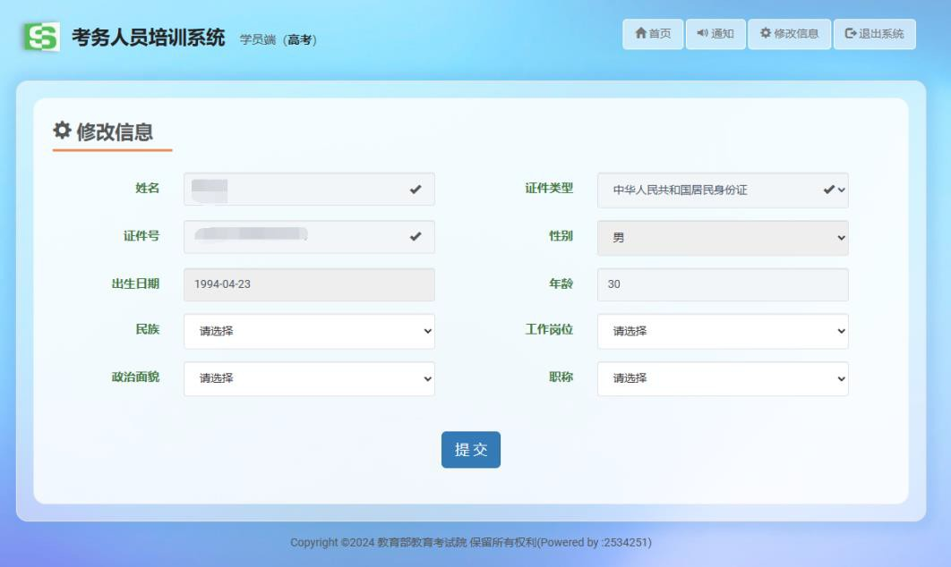

填写使用账号学员的个人真实信息，点击“提交”按钮，提示成功后点击“确定”，系统自动跳转回前台界面，学习功能模块激活可用：

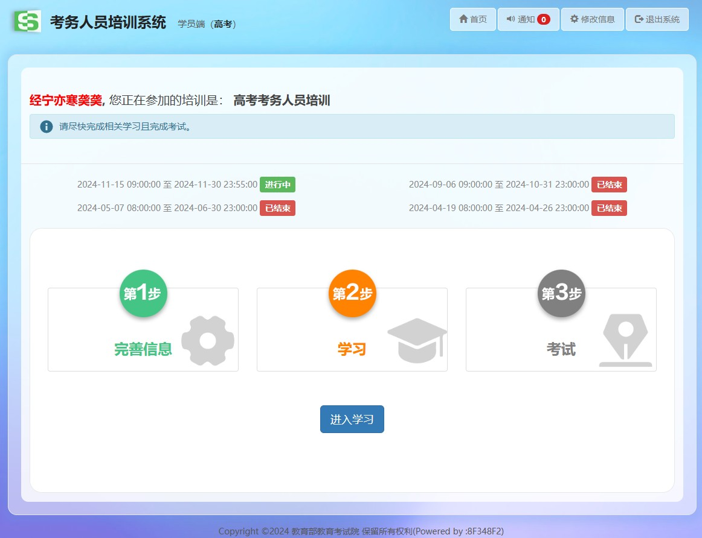

# 七、 进入学习首页（必，核）

前台首页，点击激活状态的“学习”图标或点击“进入学习”快捷按钮，可进入学习首页：

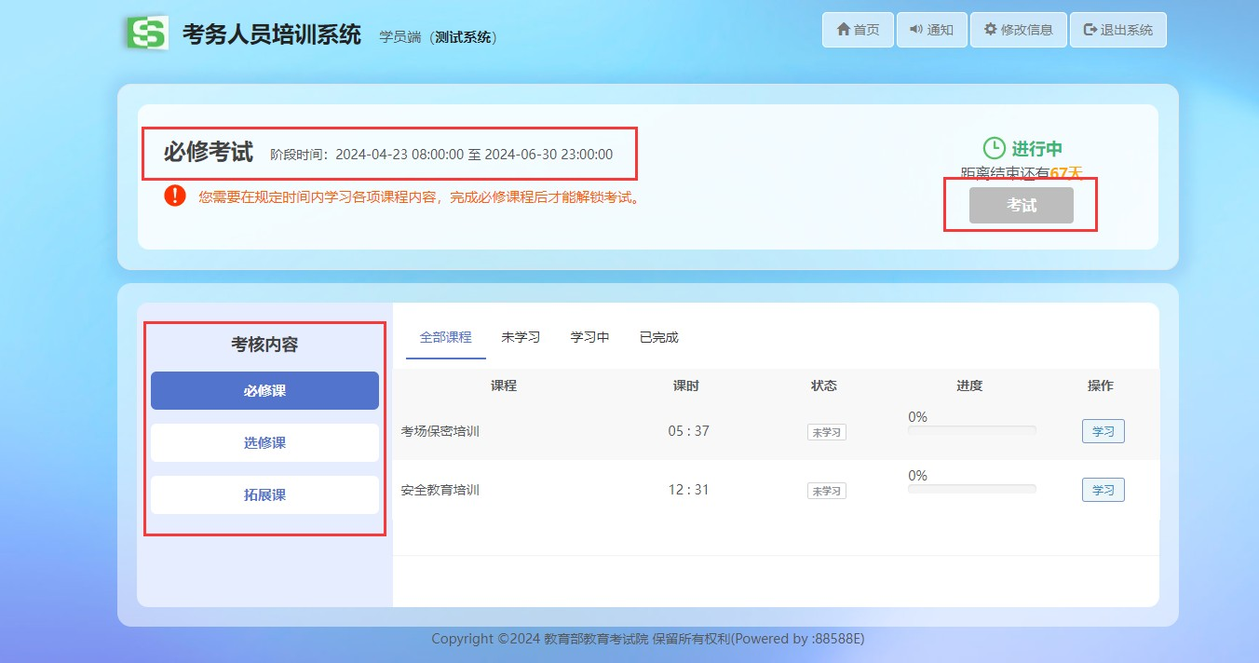

学员必须要观看完成必修课的课程学习，点击每个课程后面的“学习”按钮，即可开

始视频学习，观看完成后，显示学习进度为 100%，即完成学习内容，须所有必修课程的学习进度都显示为 100%后，方可开始考试。

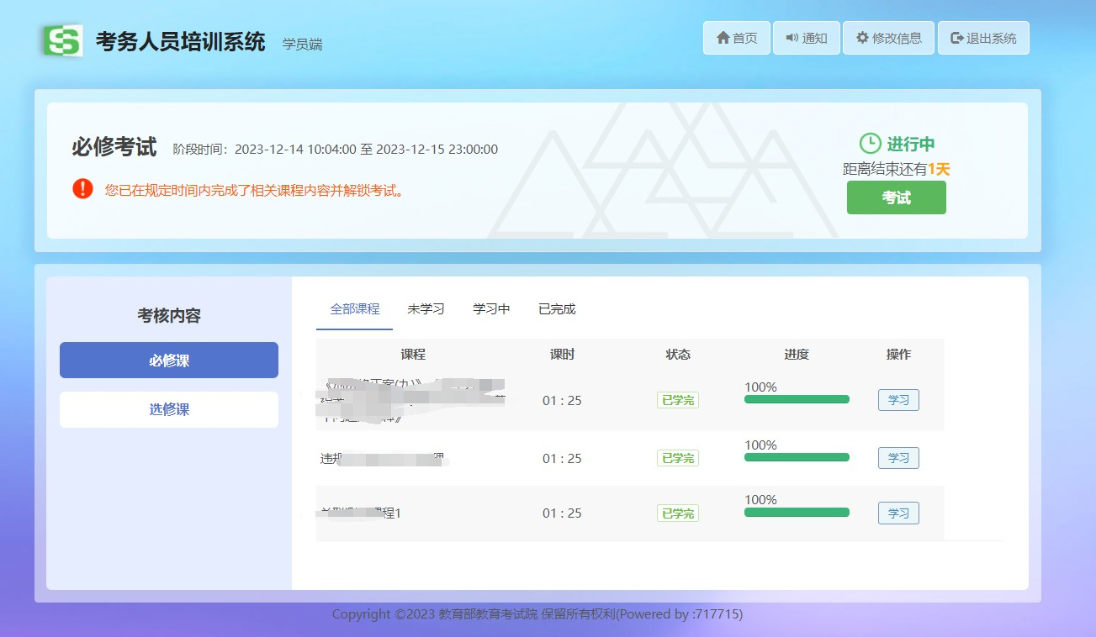

# 八、 学习视频课程（必，核）

学习首页，点击“学习”按钮，可以打开视频课程在线学习页面，如下图所示。

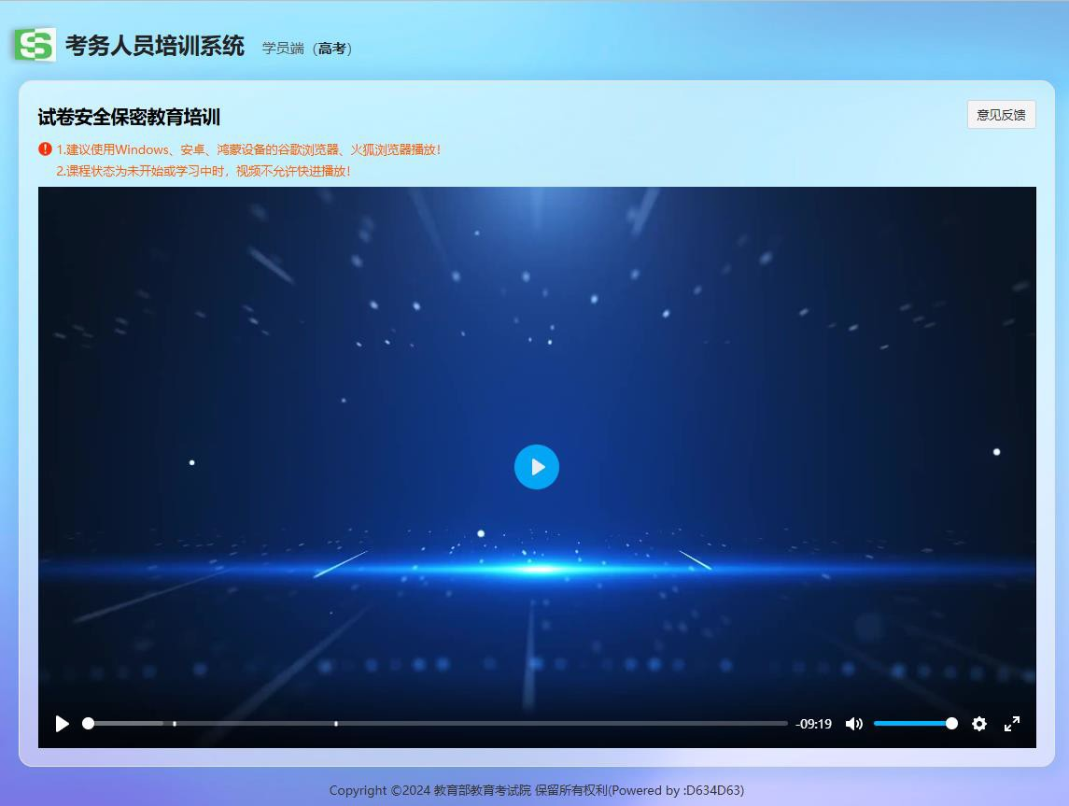

注意页面提示信息；视频观看过程中请保持网络通畅；视频初次播放不允许拖动进度条，看完完整一遍后，再次播放可以拖动进度条。

# 九、 进入考试首页（必，核）

前台首页，点击激活状态的“考试”图标或点击“去考试”或“查看考试情况”快捷按钮， 可进入考试首页；学习首页，点击激活状态的“考试”按钮，可进入考试首页：

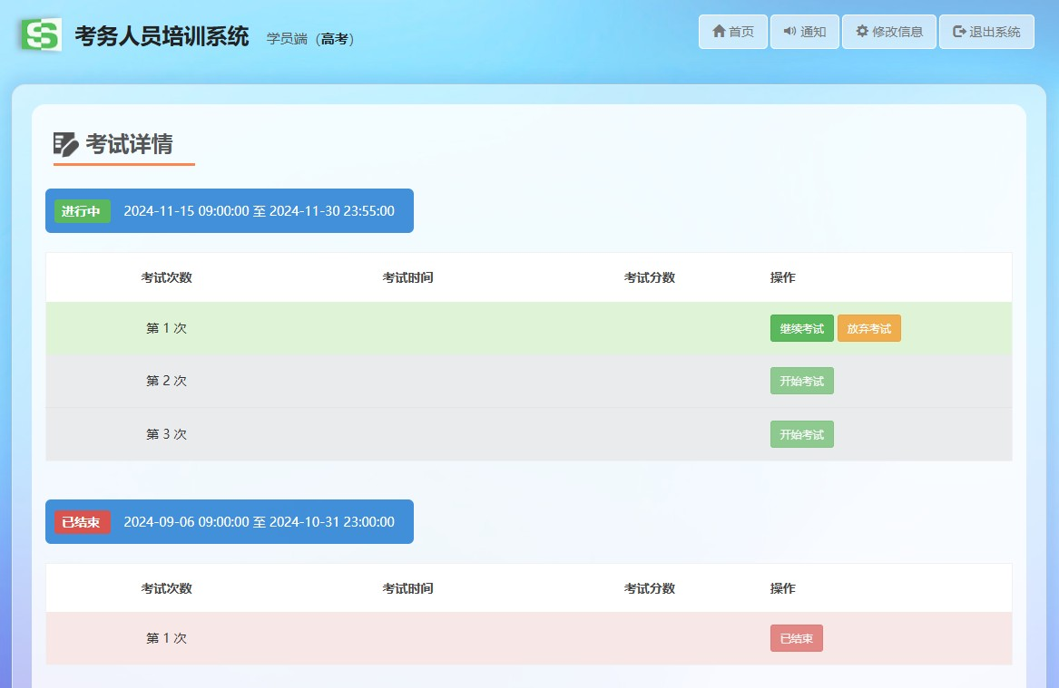

考试首页又称考试详情页，会显示本次培训期间允许的考试次数，中断的考试可以在本页面继续，可以查看已完成考试的详情。

# 十、 在线考试作答（必，核）

考试首页，点击“开始考试”或“继续考试”按钮，可进入在线考试页面：

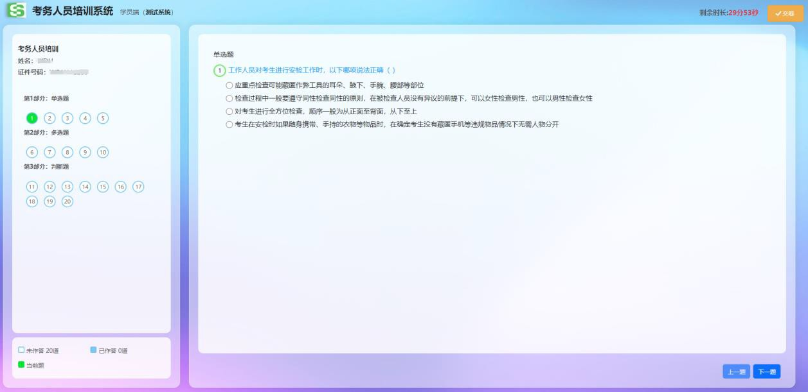

1. 页面顶部：左侧显示系统徽标、学员端标识、当前培训项目；右侧显示剩余时长和交卷按钮，点击交卷按钮会弹出交卷确认页面；
2. 页面中间：左侧显示学员信息和试卷的试题信息，点击题号可以快速切换到对

应试题；右侧上部显示试题作答页面，可根据题型进行不同作答，下部是“上一题”、“下一题”按钮，可以点击切换。

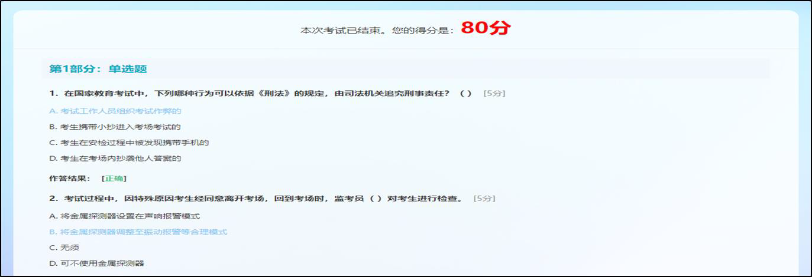

1. 交卷成功后，会显示作答分数。



## 注意：

1. 学员进入作答页面时起，系统自动开始考试时长倒计时，倒计时结束后系统将自动收卷。交卷后系统会自动给出成绩；
2. 退出考试页面，倒计时暂停，可以在考试首页选择“继续考试”或“放弃考试”；
3. 一次培训，可考试次数有限（可在考试首页查看到），请珍惜每次考试机会。

# 十一、 查看答卷详细（选，核）

已完成的考试可以查看考试分数和作答详情。

考试首页，点击“查看详情”可进入；在线考试页，交卷后，分数显示页面可进入：

1. 页面顶部：显示得分信息；
2. 页面主体：显示试题、分数、作答、作答结果判定。**注意：**对于答错试题，本页面暂不提供正确答案。

**以上为简版操作手册全部内容，更多、更详细内容请参阅详版。**